附件 1

江西省中小学教师资格认定工作流程图

取得有效期内《师范生教师职业
取得有效期内《中小学教师 资格考试合格证》
能力证书》

网上注册申报
申请人在规定时间登录中国教师资格网 （https://www.jszg.edu.cn）注册报名

补正材料
发放补正材料
通知书或当面告知

材料不全
或不符合规定
现场确认
申请人在认定要求时间内
携带材料到规定的地点进
行现场确认

不属于许可范畴 不属于职权范围
不符合认定条件

合格
不合格
复检
体检
不予受理

合格
合格
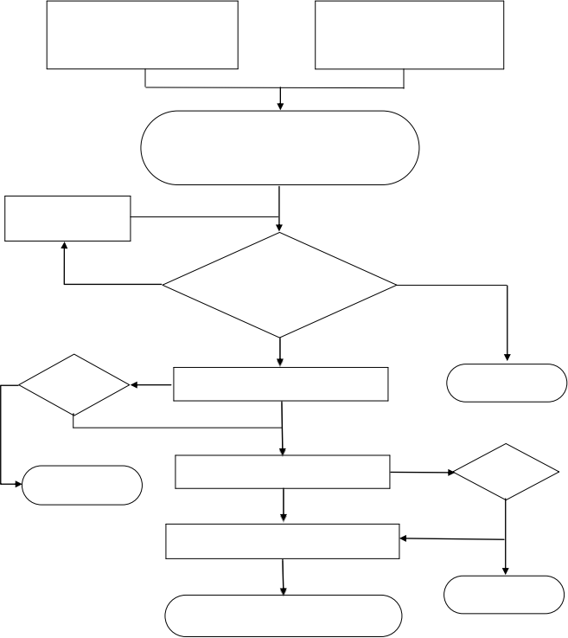
不合格
有异议
资格审查（无犯罪记录核查）
核查
不予认定

无异议
核查无问题
公示（做出教师资格认定结论并公示）
核查有问题

按规定处理
颁发证书

